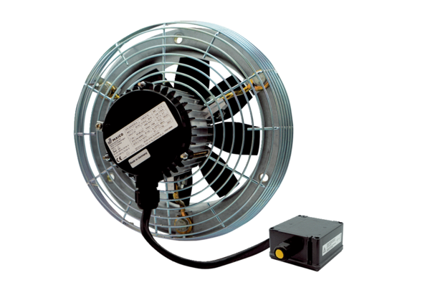Axial-Wandventilator DZS 35/6 B Ex eVerpackungseinheit: 1 StückSortiment: C
Artikelnummer: 0094.0123Hersteller: MAICO

